Voortoets ANB
Gebruik van formules voor semi-spanningswater voor het berekenen van de invloed van onttrekkingen in een freatisch pakket
T.N.Olsthoorn
29-03-2026
In voorliggend rapport wordt ten behoeve van de Voortoets van het Agentschap Bos en Natuur (ANB, Vlaamse Overheid) onderzocht in hoeverre bij de berekening van de reikwijdte van een voorgestelde ingreep in het grondwatersysteem, zoals een onttrekking, kan worden volstaan met eenvoudige grondwaterformules, waarin het complexe oppervlaktewater wordt vervangen door een equivalente semi-permeabele laag bovenop het watervoerende pakket. Een doel van ANB is de berekeningen op de website van de Voortoets eenvoudig, robuust en transparant te houden. In dit rapport werkt wordt de vraag uitgewerkt voor doorsneden en in de ruimtelijke situatie. Het blijkt dat de uitkomsten van berekeningen waarin de waterlopen zijn vervangen door een equivalente semi-permeabele toplaag, niet van van berekeningen met afzonderlijke waterlopen zijn te onderscheiden, wanneer de spreidingslengte van de equivalente waterremmende toplaag groter is dan de afstand tussen de waterlopen. Dit criterium voor acceptabele toepassing voor deze vereenvoudiging kan direct worden berekend uit de lekweerstand en het bekend veronderstelde doorlaatvermogen van het (freatische) watervoerende pakket. De voorbeelden met een reëel gebied met echt oppervlaktewater laten zien dat de overeenkomst redelijk is, maar niet perfect.

Inleiding
Onttrekking aan een freatisch pakket veroorzaakt verlagingen. Deze werken door tot de randvoorwaarden, zoals open water aan een verdere verbreiding van de grondwaterdaling een halt toeroepen. Wanneer het open water maar voor een deel het watervoerend pakket doorsnijdt, zal de verlaging van de grondwaterstand ook onder de waterlopen doorlopen. De mate waarin dit gebeurt hang af van de weerstand die de waterlopen en hun bodem bieden tegen in- en uitstroming van grondwater. We noemen deze weerstand de lekweerstand, deze is gedefinieerd als het hoogteverschil tussen de tijds- en gebiedsgemiddelde grondwaterstand en het peil van het oppervlaktewater gedeeld door het gemiddelde neerslagoverschot. Deze lekweerstand is weerstand die het neerslagoverschot ondervindt door horizontale stroming, de radiale stroming en passage van een eventuele sliblaag op de waterbodem. De radiale weerstand is het gevolg van de contractie van de grondwaterstroomlijnen nabij de (onvolkomen insnijdende) waterloop, waarbij ook verticale anisotropie een rol speelt. Het berekenen van de verlaging van de grondwaterstand door een onttrekking hoort rekening te houden met het oppervlaktewater in de wijdere omgeving. In dit rapport wordt nagegaan in hoeverre het gebruik van analytische formules voor semi-spanningswater bruikbaar zijn voor de berekening van de invloedsgrens van een voorgenomen ingreep in het freatische grondwater doorsnede door een oppervlaktewaterstelsel.
Het idee is geboren uit de veel gebruikte aanpak om berekeningen van grondwater binnen een dicht oppervlaktewaterstelsel zoals in een polder dat vervangen wordt door een equivalente waterremmende laag op de aquifer waarna beschikbare formules voor semi-gespannen water toepasbaar worden. Het oppervlaktewaterstelsel is in het algemeen echter een stuk minder dicht dan in een polder. Zo komen waterlopen in hogere gebieden soms slechts sporadisch voor in de vorm van beken die vele honderden meters uit elkaar liggen. De vraag die in deze rapportage voorligt, is of ook in gebieden met weinig oppervlaktewater de aanpak middels een uniforme lekweerstand acceptabel is, om de invloed van onttrekkingen in een freatisch pakket met redelijke nauwkeurigheid te kunnen berekenen met beschikbare formules voor semi-gespannen grondwaterlagen, te weten de formules van Hantush en De Glee. Beide berekenen de grondwaterstandverlaging $s$ [m] ten gevolgen van een constante putonttrekking $Q$ [m$​^{3}$/d. Beide vergen een uniforme weerstandbiedende laag $c$ [d] op de aquifer en een uniform doorlaatvermogen $kD$ [m$​^{2}$/d]. Alleen Hantush heeft een bergingscoëfficiënt $S$ [-] nodig. De formule van De Glee is de stationaire versie van die van Hantush.
De Glee:
$$s=\frac{Q}{2πkD}K_{0}\left(\frac{r}{λ}\right); λ=\sqrt{kDc}$$
Met $K_{0}\left(..\right)$ een gemodificeerde besselfunctie.
Hantush:
$$s\left(r,t\right)=\frac{Q}{4πkD}W\left(u,\frac{r}{λ}\right); u=\frac{r^{2}S}{4kDt}$$
met $W\left(u,\frac{r}{λ}\right)$ de Hantush’s well function.
Het voordeel van gebruik van deze formules is dat verschillende situatie gesuperponeerd kunnen worden. Voorts gaat de formule van Hantush voor langer tijd over in die van De Glee. In principe zou men dus altijd Hantush kunnen toepassen zonder zich te bekommeren over de vraag of de te berekenen situatie al overeenkomt met de eindsituatie of nog niet.

lekweerstand
De lekweerstand $c$ [d] is een gebiedsparameter die hierna centraal staat. De lekweerstand is per definitie de ruimte en tijdsgemiddelde grondwaterstand $\overline{ϕ}$ [m] boven gemiddelde oppervlaktewaterpeil $\overline{h}$ [m], gedeeld door het gemiddelde neerslagoverschot $N$ [m/d]. Deze gegevens zijn redelijk gemakkelijk te verkrijgen, want gemeten, zodat de lekweerstand kan worden bepaald. De lekweerstand is onafhankelijk van het neerslagoverschot. Dit geldt ook voor de onderliggende horizontale een radiale weerstand binnen het grondwaterpakket. Voor de weerstand van een sliblaag op de waterbodem is er doorgaans een verschil tussen intredeweerstand (infiltratie vanuit de waterloop) en uittredeweerstand (stroming van grondwater vanuit de grond naar de waterloop, de drainage). Dit verschil maakt de berekeningen afhankelijk van de vraag of de grondwaterstand zich boven of onder het peil van de waterloop bevindt.
De lekweerstand is binnen een gebied met evenwijdige waterlopen als volgt te splitsen ():
$$c=\frac{\overline{ϕ}−\overline{h}}{N}=Lw+\frac{NL}{12kD}+c_{slb}$$
Hierin is $L$ [m] de afstand tussen de (parallel veronderstelde) waterlopen, $kD$ [m$​^{2}$/d] het doorlaatvermogen van het freatische pakket en $w$ [d/m] de radiale weerstand die ontstaat door contractie van stroomlijnen naar de onvolkomen insnijdende sloot. $NL$ [m$​^{2}$/d] is de afvoer per m slootlengte, ervan uitgaande dat de waterloop al het neerslagoverschot afvoert binnen zijn intrekgebied.
Aldus is de lekweerstand uit veldgegevens te bepalen en op te splitsen mits het doorlaatvermogen $kD$ bekend is. De radiale weerstand kan ook langs theoretische weg worden berekend: (p57) een formule voor de extra verlaging $Δϕ$ [m] door contractie van stroomlijnen bij onttrekking $Q$ [m$​^{2}$/d] per strekkende meter open leiding
$$Δϕ=\frac{Q}{πk}\text{ln}\left(\frac{D}{πr}\right)≈\frac{Q}{πk}\text{ln}\left(\frac{D}{Ω}\right)$$
Hierin is $r$ de halve breedte van de waterloop waarvan de doorsnede als halve cirkel is verondersteld en de natte omtrek $Ω≈πr$. De radiale weerstand $w$ [d/m] is dan
$$w=\frac{1}{πk}\text{ln}\left(\frac{D}{Ω}\right)$$
Voor berekening van de radiale weerstand bij verticale anisotropie, die praktisch overal voorkomt, moet eerst de doorsnede worden verschaald tot een isotroop medium met uniforme doorlatendheid $k=\sqrt{k_{x}k_{z}}$ met $k_{x}$en $k_{z}$ de horizontale en verticale doorlatendheid respectievelijk
$$w=\frac{1}{\sqrt{k_{x}k_{z}}}\text{ln}\left(\frac{D}{πr}\sqrt{\frac{k_{x}}{k_{z}}}\right)$$
Een verticale anisotropie met $k_{x}>k_{z}$ vergroot de slootweerstand.

Vervanging van waterlopen door een vlakdekkende weerstandslaag
De zogenoemde lekweerstand $c$ [d] van de vlakdekkende laag ter vervanging de weerstand $w$ [d/m] van de waterlopen is gedefinieerd als de laag die bij een uniforme onttrekking of infiltratie hetzelfde verschil tussen ruimtelijk gemiddelde stijghoogten en slootpeil veroorzaakt als bij het modelleren van de actuele waterlopen. Dus, stel we hebben een uniforme infiltratie gelijk aan het neerslagoverschot $N$ [m/d], dan geeft de equivalente weerstandslaag met weerstand $c$ [d] een stijghoogteverlies $Δϕ_{N}={\overline{ϕ}}_{N}−h_{N}$ [m] van
$$Δϕ=Nc$$
En met afstand tussen de waterlopen, $L$, hebben we
$$Δϕ=NLw$$
En dus
$$c=wL$$
Het concept van de ,,general head boundary” in een eindig differentie model stelt dat de drainagestroom vanuit een rekencel gelijk is aan
$$Q=CΔϕ$$
Hierin is $C$ de conductantie [m$​^{2}$/d]. Met de waterlopen loodrecht op de $x$-as en de lengte van de rekencel gelijk aan $Δy$ loodrecht op de $x$-as wordt de drainage van de rekencel ,met dus ook $Δy$ aan lengte waterloop erin, gelijk aan
$$Q=NLΔy=CΔϕ=\frac{Δϕ}{w}Δy$$
zodat
$$C=\frac{Δy}{w} \left[m^{2}/d\right]$$
Voor het vlakke model waarin $Δy=1$ m
Voor het model met de equivalente watervoerende laag met weerstand $c=wL$ moeten we de verticale doorlatendheid van deze laag nog bepalen. De weerstand die deze laag moet bieden is
$$c=wL=\frac{D_{1}/2}{k_{z1}}L$$
zodat
$$k_{z1}=\frac{D_{1}/2}{w}$$
voor zowel het vlakke als het ruimtelijke model. De factor $D_{1}/2$ is het gevolg van de wijze waarop het eindige differentiemodel de verticale stroming berekent tussen de middens van de boven elkaar gelegen rekencellen. De afstand vanaf het midden van de waterremmende laag tot de onderzijde daarvan is $D_{1}/2$. Hierbij verwaarlozen we het stijghoogteverlies tussen de bovenzijde en het midden van de onderliggende aquifer. Dit is in de regel gerechtvaardigd. Waar dat niet het geval is, kunnen dit meenemen in de analyse.

Modellering

Intro
De voorgestelde methode om een stelsel van waterlopen te vervangen door een vlakdekkende weerstandslaag, illustreren we hierna aan de hand van een vlak en een ruimtelijk eindig differentie model van het type Modflow. In beide modellen zijn de waterlopen evenwijdig en op onderling gelijke afstand $L$ en lopen in de $y$-richting. In het vlakke doorsnede model is dit loodrecht op het vlak van tekening. In het vlakke model is de onttrekking een oneindig lange sleuf loodrecht op de $x$-as en heeft dimensie m$​^{2}$/d. In het ruimtelijke model is de onttrekking en bron in het centrum en heeft daarin dimensie m$​^{3}$/d. Voor het vergelijken van de situatie met actuele waterlopen met de situatie waarin deze zijn vervangen door een equivalente waterremmende laag bovenop de aquifer, komen zowel het vlakke als het ruimtelijke model in twee varianten. In de eerste variant zijn de sloten ingebracht middels een cauchy-randvoorwaarde, de zogenoemde ,,general head boundary” in Modflow jargon, waarin het grondwater in de rekencel van de aquifer via een weerstand met een vaste stijghoogte in de buitenwereld is verbonden. In de tweede variant zijn de waterlopen vervangen door een vlakdekkende waterremmende laag op het watervoerende pakket. De watervoerende laag bestaat steeds uit slechts een enkele modellaag.

Eéndimensionaal model
Fig. 1 geeft de verlaging berekend met individuele waterlopen met weerstand $w$ [d/m] en met een equivalente uniforme lekweerstand $c=Lw$ [d] (zie de titels in fig. 1voor de gebruikte waarden, inclusief van $λ$). De waterlopen liggen $L=500$ m uit elkaar en zijn ook in fig. 1 aangegeven. $kD=250$ m$​^{2}$/d. Omdat $c=Lw$, geeft een kleine slootweerstand ook een kleine lekweerstand en daarmee een kleine spreidingslengte $λ$. Omdat de $x$-as van de plaatjes is beperkt tot -$3λ≤x≤3λ$ bij een veel langere rekenas, hier $−5000≤x≤5000$, tonen de verschillende plaatjes in een meer of minder ingezoomd deel van de $x$-as.
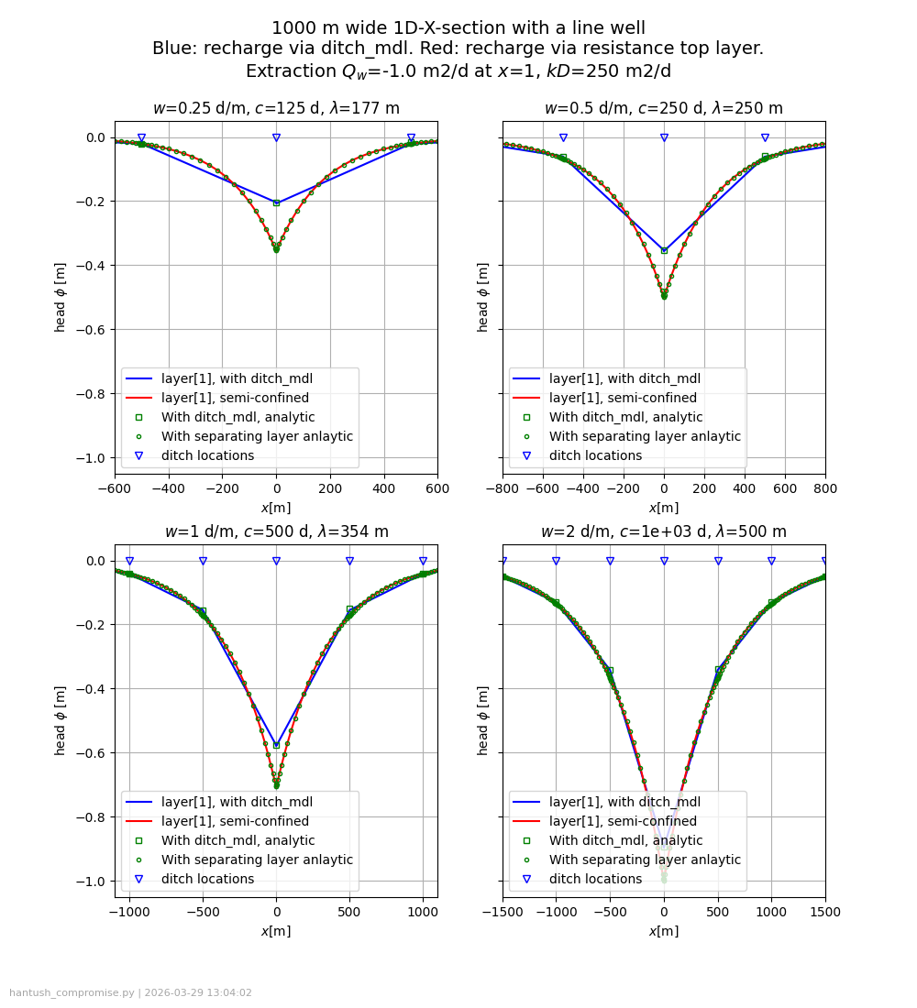
Figure 1: [fig:Verlaging-in-eendimensionaal]Verlaging in ééndimensionale doorsnede. Blauw het rekenresultaat met voeding via individuele waterlopen met intree/uittredeweerstand $w$ [d/m]. Rood de equivalente oplossing, waarin de waterlopen zijn vervangen door een uniforme lekweerstand $c$ [d]. De $x$-as van de plaatjes is steeds begrensd tussen $−3λ<x<3λ$, maar de reken-$x$-as loopt van $x=−5000$ tot $x=5000$ m.
Fig.1 laat zien, dat met name bij kleine $λ$, in concreto $λ<L$, er een aanmerkelijk verschil is tussen beide situaties. Hoe kleiner $λ$, hoe meer de individuele waterlopen het verlagingsbeeld bepalen. Pas bij $λ$ groter dan zeg $L$, ontlopen de rekenwijzen elkaar nauwelijks meer.
In dit ééndimensionale voorbeeld is het stijghoogteverloop tussen de individuele waterlopen lineair, wat goed in de figuren tot uiting komt. De verlaging nabij de onttrekking is daardoor een stuk kleiner dan in de berekening met een uniforme lekweerstand.
Behalve de numeriek berekende verlaging, is in fig.1 ook de analytisch berekende verlaging opgenomen en met markers aangegeven. De analytische waarden van de doorsnede met waterlopen is bepaald door van de ene waterloop naar de andere te rekenen met het constante debiet ertussen dat uit het numerieke model kwam:
$$ϕ_{i}=ϕ_{i−1}−\frac{Q_{x}}{k_{h}D}\left(x_{i}−x_{i−1}\right)$$
De analytische verlaging in de doorsnede met weerstandbiedende toplaag volgt uit de standaard oplossing voor deze situatie, nl. de formule van Mazure:
$$ϕ_{x_{w}}−ϕ_{x}=−\frac{λ}{k_{h}D}\frac{Q}{2}e^{−\left|x−x_{w}\right|/λ}$$
De figuren laten zien dat de numerieke en analytische resultaten geheel met elkaar overeenkomen. De figuren laten verder zien dat wanneer de afstand tussen de waterlopen groter is dan de spreidingslengte van de equivalente vlakdekkende toplaag, de uitkomsten van beide rekenmethoden nagenoeg niet meer van elkaar zijn te onderscheiden. Voor kleinere spreidingslengten wordt toepassing problematisch, des te meer naarmate de verhouding $λ/L$ verder onder de waarde 1 ligt:
$$λ=\sqrt{k_{h}Dc}=\sqrt{k_{h}DwL}$$
$$\frac{λ}{L}=\sqrt{k_{h}D\frac{w}{L}}$$
Aldus gelden voor de gegevens in fig.1 met de volgende waarden voor weerstand $w$ van de waterlopen
$$w=\left[0.25, 0.5, 1, 2\right] \text{[d/m]}$$
deze waarden voor $λ/L$
$$\frac{λ}{L}=\left[0.35, 0.5, 0.71, 1\right]$$

Ruimtelijk model
Het ruimtelijke model heeft waterlopen met dezelfde weerstand $w$ [d/m] die zich op dezelfde onderlinge afstand $L=500$ m als hiervoor bevinden. Zij zijn evenwijdig aan elkaar en lopen loodrecht op de $x$-as. In plaats van een sleufonttrekking hebben we een brononttrekking in het centrum van het model. Meer verschillen zijn er niet met het voorgaande model. Ook dit model komt in 2 varianten. In het eerste zijn de waterlopen individueel ingebracht en in het tweede zijn deze vervangen door een equivalenten uniforme lekweerstand $c$. Het netwerk $x$-richting; verfijnt telkens tot tot ca. 1 m celbreedte bij elke waterloop. Het netwerk in $y$-richting wordt logaritmisch grover met de afstand tot de lijn $y=0$, vanaf ca. 1 m in het centrum. In het eerste model worden de waterlopen aangebracht middels de GHB randvoorwaarde in het watervoerende pakket, zoals hiervoor reeds beschreven. Dit model heeft slechts één rekenlaag. Het tweede model bestaat uit twee rekenlagen waarvan de bovenste de waterremmende equivalente toplaag simuleert met lekweerstand $c$.
Zoals hiervoor uitgelegd is de conductantie van het model met de sloten gelijk aan $C=Δy/w$ [m$​^{2}$/d] en is de lekweerstand van het model met de equivalente toplaag gelijk aan $c=wL$ [d]. Deze weerstand wordt verkregen door de verticale doorlatendheid van de weerstandbiedende toplaag net als in het ééndimensionale model gelijk te nemen aan
$$k_{z1}=\frac{D_{1}/2}{c}$$
Fig.2 toont het resultaat van de berekening. In blauw is de verlaging weergegeven wanneer de voeding van het pakket als gevolg van de onttrekking geheel plaats vindt via waterlopen met gegeven weerstand $w$ [d/m]. In rood is de verlaging weergegeven wanneer de voeding plaats vindt via een vlakdekkende semi-permeabele toplaag met weerstand $c$ [d]. Met rode cirkels is de analytisch berekende verlaging getekend volgens de formule van De Glee ([eq:De-Glee]):
$$Δϕ=\frac{Q_{w}}{2πkD}K_{0}\left(\frac{r}{λ}\right)$$
De waterlopen lopen loodrecht op de hier getekende doorsnede en liggen 500 m uit elkaar. Net als het geval was bij de resultaten van de verlaging door een verticale oneindig lange lijnonttrekking in de hiervoor uitgewerkte vlakke doorsnede, blijkt dat de uitkomsten verschillen. Maar voor $λ<L$ is het verschil tussen de uitkomsten volstrekt verwaarloosbaar.
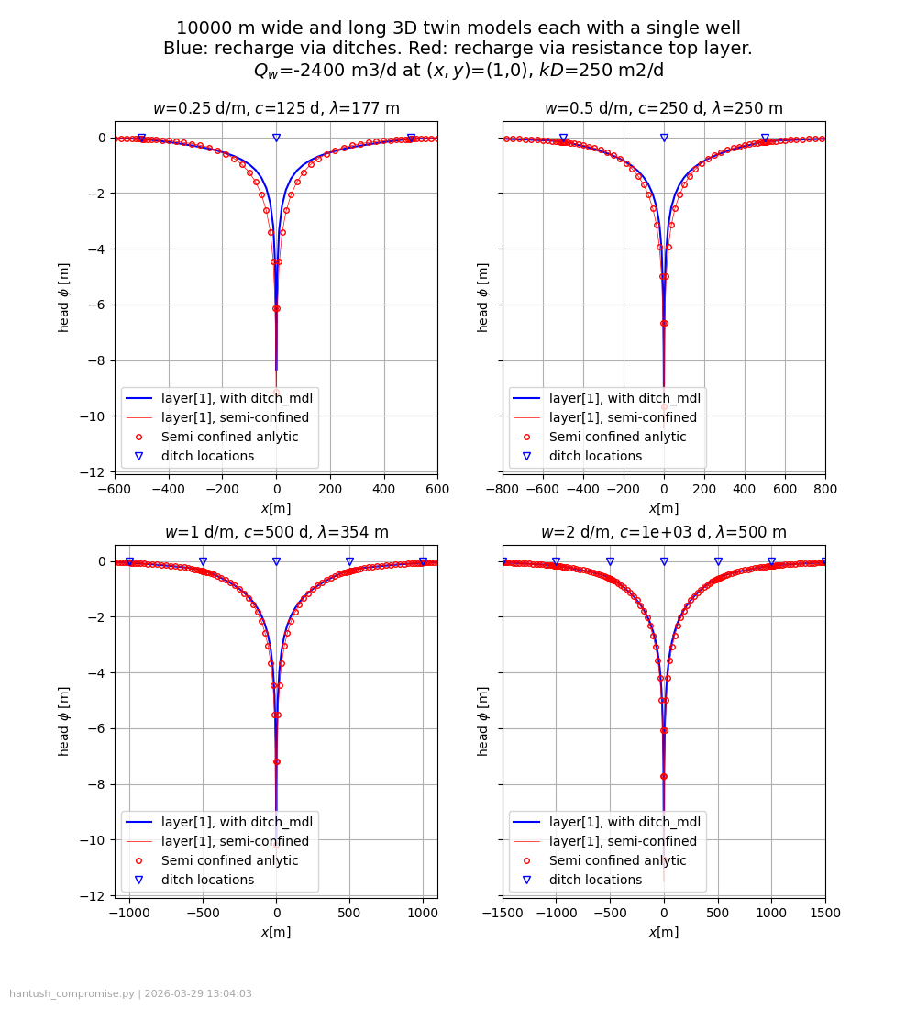
Figure 2: [fig:Verlaging-door-een-put] Blauw: Verlaging door een onttrekkingsbron wanneer de voeding van het pakket geheel via afzonderlijke waterlopen plaats vindt (hier 500 m uiteen). Rood: Wanneer de voeding van het watervoerende pakket plaats vindt via een equivalente vlakdekkende equivalente semi-permeabele toplaag.

Een regionaal model
In dit hoofdstuk passen we de vereenvoudiging toe op een regionaal model. Het model beslaat een willekeurig stuk van Vlaanderen met zijn eigen karakteristieke stelsel oppervlaktewater, hier voornamelijk bestaande uit beken. We gaan uit van een homogeen freatisch pakket met uniforme dikte en geven het oppervlaktewater overal dezelfde weerstand $w$ [d/m]. Het model bevat opnieuw slechts twee lagen: de onderste laag valst samen met de regionale aquifer, de bovenste kan dienst doen als waterremmende laag die de individuele waterlopen vervangt. Alle rekencellen van de bovenste modellaag krijgen $k_{x}=k_{y}=0$. Dit model wordt ter vergelijking op twee varianten opgezet en doorgerekend. In de eerste variant worden de waterlopen elk afzonderlijk in gebracht. De cellen die oppervlaktewater bevatten krijgen een GHB-randvoorwaarde zoals hiervoor reeds uitgelegd. Hun conductantie $C$ [m$​^{2}$/d] is
$$C=\frac{Δs}{w}$$
waarin $Δs$ de lengte van de waterlopen binnen de rekencel. Middels GIS wordt bepaald wat $Δs$ in elke rekencel is. Deze variant maakt geen gebruik van de waterremmende toplaag van het model; deze wordt hier in zijn geheel inactief gemaakt.
In de tweede variant wordt het oppervlaktewaterstelsel vervangen door de equivalente waterremmende eerste modellaag. De laagweerstand is
$$c=wL$$
met $L$ de afstand tussen de waterlopen. Deze afstand is in een reële situatie niet zonder meer duidelijk en hangt af van de plek van de ingreep ten opzichte van de liggen van de waterlopen. Dit kan worden geïllustreerd aan de hand van een kaart met het oppervlaktewater in een bepaald gebied. Zo Fig.3 geeft een kaart van een stuk van Vlaanderen met daarin de voorkomende waterlopen en contourlijnen aangegeven hoe groot de kortste afstand is tot het oppervlaktewater, uitgedrukt in meters. De ,,kam” met de hoogte waarden is geel aangegeven en ligt steeds precies tussen twee parallel aan elkaar verlopende waterlopen. De kamhoogte is derhalve de halve breedte $b$ ofwel $L/2$ en daarmee het equivalent van de afstand $L$ tussen parallelle waterlopen.
In de kaart is een aantal wit ingekleurde ronde stippen gekozen als denkbeeldige punten waarop een ingreep in het grondwatersysteem wordt overwogen. Vanuit deze witten stippen kan worden gezocht wat de nabije kamhoogte is. Deze ,,kampunten” zijn met een gele stip aangeduid en de weg ernaar toe met een rood lijnstukje.
Hierna worden voorbeeldberekeningen getoond voor de vijf locaties die in fig.3 zijn weergegeven als witte bolletjes. De afstand $L$ in de berekening is afkomstig van de bijbehorende kamhoogte, dus van gekoppelde gele bolletjes. Dit levert de afstand $b=L/2$ die in de berekeningen wordt gebruikt om de weerstand van de waterlopen, $w$, mee te berekenen. In de figuren met resultaten van elk van de voorbeeldberekeningen geven de rode lijnen de verlaging van de berekening met het actuele oppervlaktewater als randvoorwaarde. De zwarte, cirkelvormige verlagingslijnen zijn het resultaat van de berekening waarin het oppervlaktewater is vervangen door een equivalente semi-permeabele toplaag.
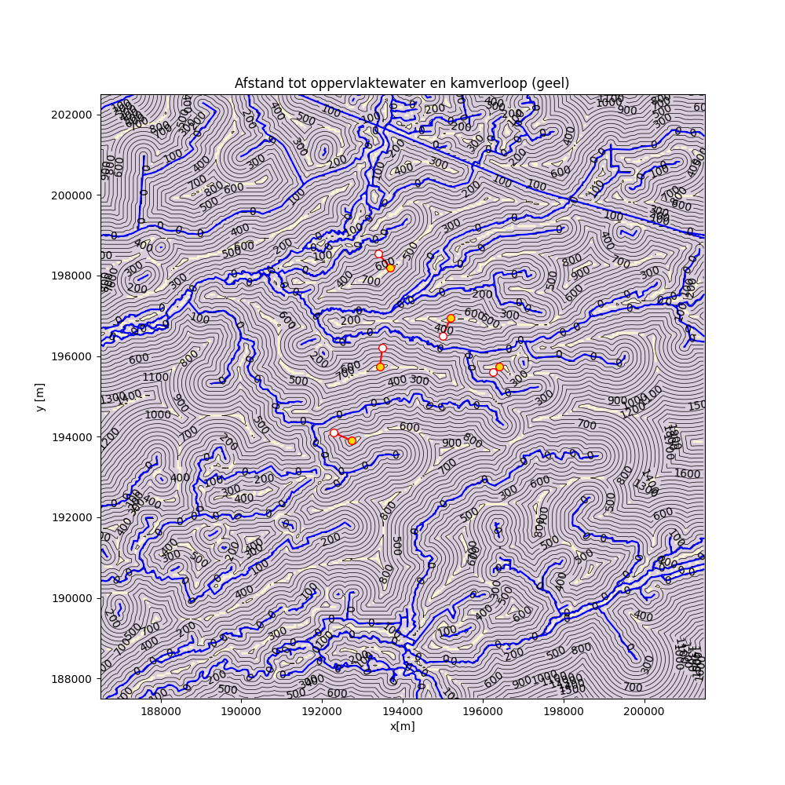
Figure 3: [figAfstand-tot-het-pppervlaktewater]Oppervlaktewater met contourlijnen van de afstand tot het oppervlaktewater. De ,,kam” tussen het oppervlaktewater is geel aangeduid. De afbeelding toont een vijftal locaties waar een ingreep wordt gesimuleerd (witte bollen). De bij deze punten behorende $b=L/2$ is met een gele bol aangegeven.

Voorbeelden
De volgende figuren geven de resultaten van de verlagingsberekening voor een onttrekking van $Q=3000$ m$​^{3}$/d op achtereenvolgens vijf verschillende locaties in hetzelfde gebied. De locaties zijn dezelfde als de witte bolletjes in fig.3. De locaties zijn zo gekozen dat de plek ten opzichte van het oppervlaktewater voor elk punt wezenlijk anders is. De rode contourlijnen geven de verlaging met het oppervlaktewater als randvoorwaarde, waarbij al het oppervlaktewater dezelfde opgegeven weerstand $w$ [d/m] die is aangegeven in de kop van de figuur. De zwarte contourlijnen geven de berekende verlaging weer waarbij het oppervlaktewater is vervangen door een toplaag met equivalente weerstand $c=wL$ met $b=L/2$ overeenkomstig de afstand tussen het oppervlaktewater afkomstig van de corresponderende gele bolletje in fig.3). Deze afstand varieert uiteraard over het gebied, maar de waarde die geldt voor locatie van de voorgenomen ingreep is uniform toegepast in de betreffende berekening. Omdat het steeds gaat om de stationaire eindverlaging zijn de zwarte contourlijnen van de numerieke berekening vergeleken met de analytische verlaging volgens De Glee, die daarbij blijken samen te vallen samen met numeriek berekende zwarte contourlijnen.
In fig.4 blijkt de verlaging van de berekening met oppervlaktewater redelijk overeen te komen met die volgens De Glee, behalve in het zuidoosten, waar gewoon weinig oppervlaktewater aanwezig die de verlaging zou kunnen dempen; in deze zuidoosthoek is de verlaging daardoor groter dan die volgens De Glee..
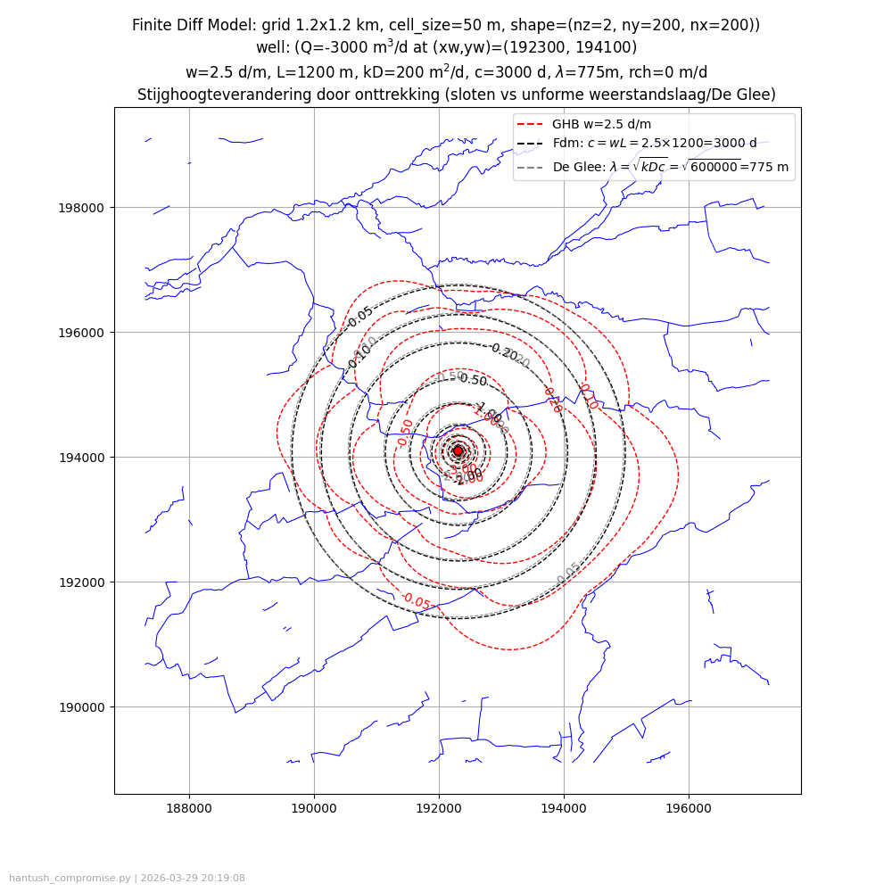
Figure 4: [fig:192300-194100]Verlagingen rond punt $xy$=(192300,194100)
In fig.5 berekent De Glee in het noordwesten een veel grotere verlaging dan het model met de waterlopen. Dit wordt duidelijk veroorzaakt door een dichter stelsel oppervlaktewater ten noordwesten van de onttrekking. De $λ$ waarde is relatief groot door de relatief grote afstand tussen het oppervlaktewater rond de onttrekking. Het dichtere oppervlaktewaterstelsel ten noodwesten en ten zuiden van de onttrekking verminderen de spreidingslengte $λ$ ten opzichte van die rond de onttrekking en dempen de verlaging op grotere afstanden, waardoor de uitkomst volgens De Glee hier een duidelijk worst-case vertegenwoordigt.
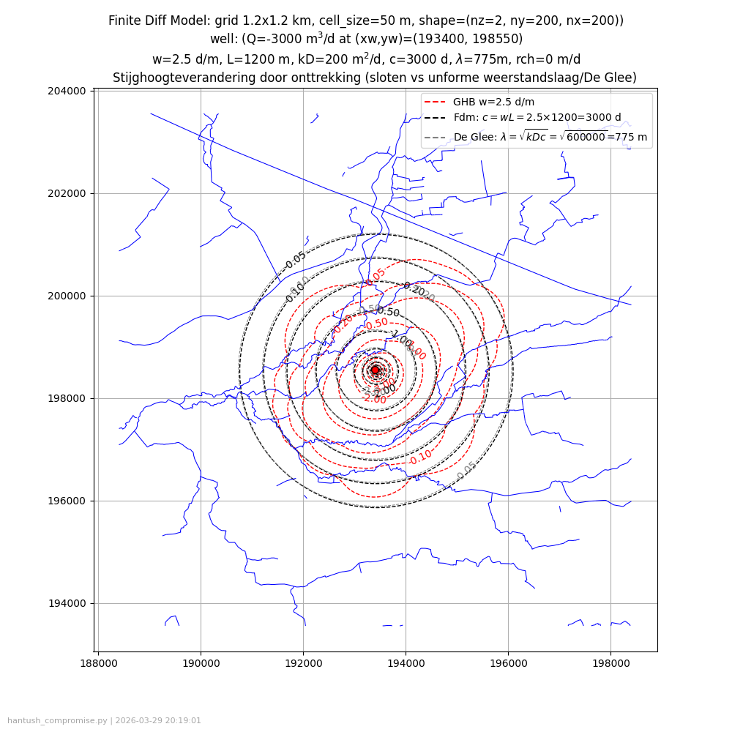
Figure 5: [fig:193400-198550]Verlagingen rond punt $xy$=(193400,198550)
Ook fig.6 is de reikwijdte volgens De Glee in het noorden duidelijk groter dan volgt uit de numerieke berekening met oppervlaktewater. De reden is hetzelfde als in de voorgaande figuur. Er is slechts een klein gebied in het zuiden waar de uitkomst volgens De Glee geen worst-case vertegenwoordigt.
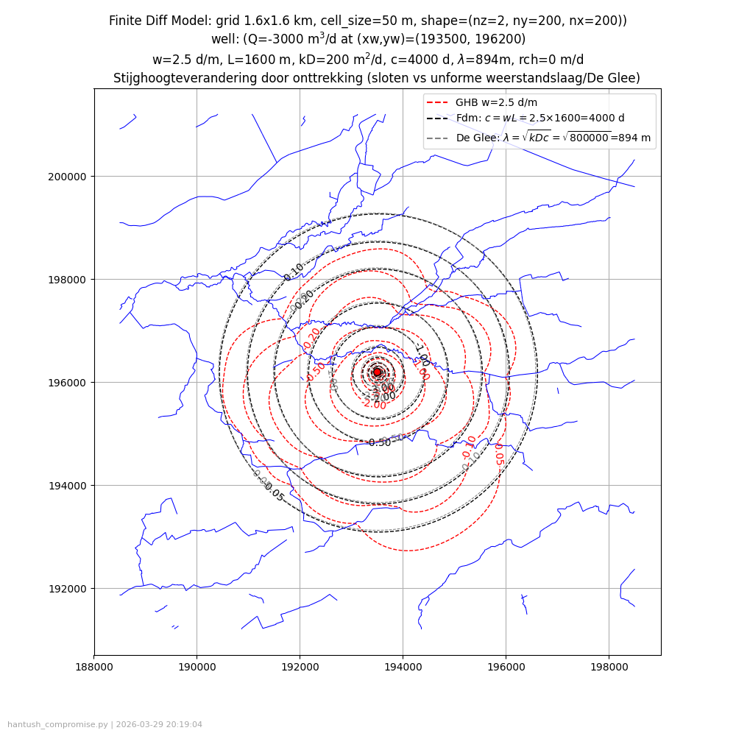
Figure 6: [fig:193500-196200]Verlagingen rond punt $xy$=(193500,196200)
Ook fig.7 is het invloedsgebied volgens De Glee wat groter dan dat volgens het numerieke model met het actuele oppervlaktewater, behalve in het zuiden water eenvoudig weinig oppervlaktewater voorhanden is. Maar over het algemeen is het verschil beperkt.
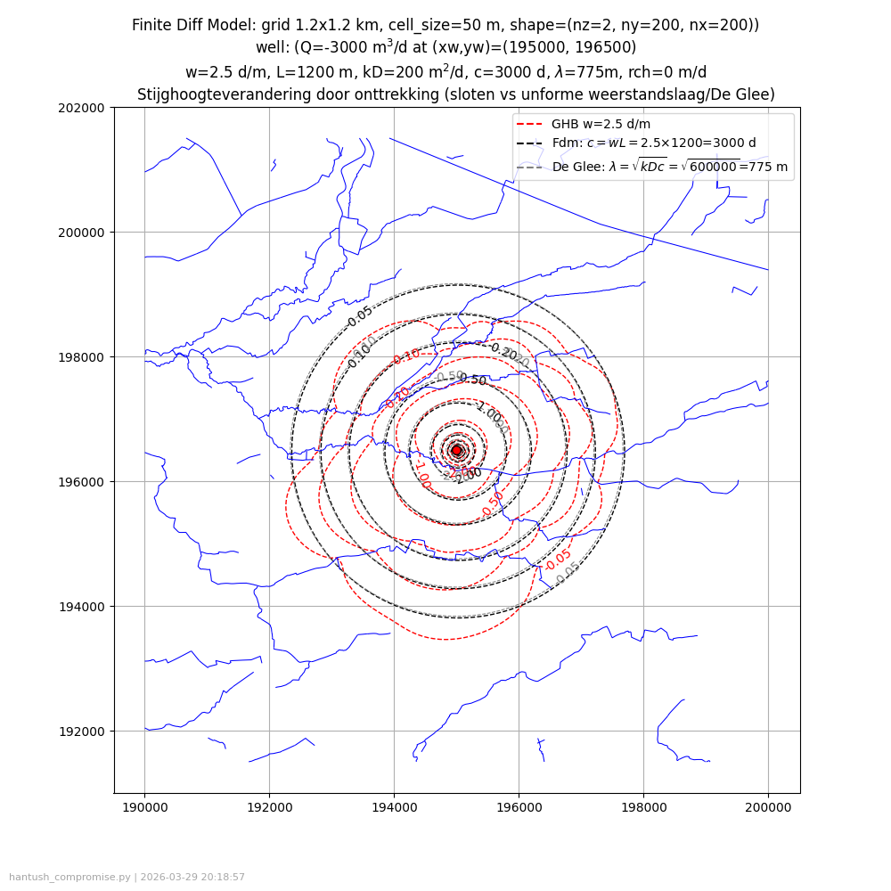
Figure 7: [fig:195000-196500]Verlagingen rond punt $xy$=(195000,196500)
Fig. 8 laat een situatie zien waarin de invloedsgrens c.q. de reikwijdte van de berekening met oppervlaktewater juist groter is dan die volgens De Glee. Dit komt omdat de afstand tussen het oppervlaktewater rond de voorgenomen ingreep beduidend kleiner is dan die verder weg. Hierdoor verschillen de rode en de zwarte verlagingslijnen in dit voorbeeld op korte afstand van de onttrekking weinig van elkaar, maar lopen ze op grotere afstanden juist uiteen. In dergelijke situaties is de verlaging volgens De Glee dus juist geen worst case. Het verschil is in dit voorbeeld aanzienlijk voor de 5 cm contour.
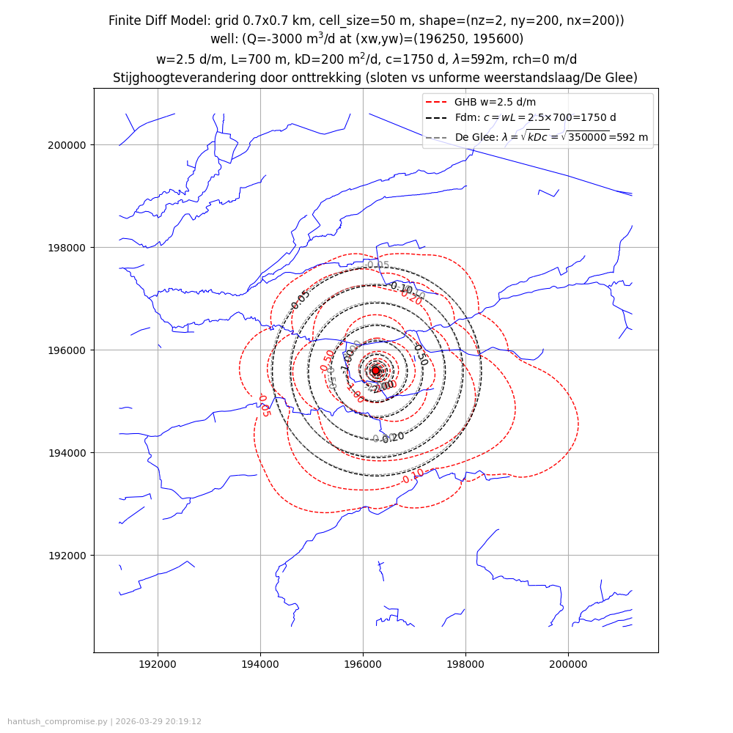
Figure 8: [fig:196250-195600]Verlagingen rond punt $xy$=(196250,195600)
In het algemeen kan worden gesteld dat de numerieke en analytische berekeningen redelijk met elkaar in overeenstemming zijn. Maar ook dat dit niet overal geldt. Het hangt echt af van de ruimtelijke verdeling van de waterlopen in de ruimere omgeving van de voorgenomen ingreep.

Conclusies
In situaties met parallel oppervlaktewater lijkt het acceptabel om voor de berekening van de verlaging door een voorgenomen onttrekking, inclusief die van de reikwijdte van de onttrekking, het oppervlaktewater te vervangen door een equivalente semi-permeabele toplaag onder voorwaarde dat $λ>L$, wat neerkomt op
$$w>\frac{L}{kD}$$
In zulke gevallen kan met een analytische oplossing volgens Hantush (De Glee) kan worden gerekend zonder een numeriek model te gebruiken.
De methode is zo goed als altijd toepasbaar bij aanwezigheid van een dicht oppervlaktewaterstelsel zoals het geval is binnen polders. Bij een min of meer willekeurige ruimtelijke en spaarzame verdeling van het oppervlaktewater over het groter gebied kunnen er, afhankelijk van deze ruimtelijke verdeling duidelijke verschillen zijn tussen de uitkomsten van de berekening met het oppervlaktewater als randvoorwaarde en de uitkomsten van de analytische oplossing, waarin het oppervlaktewater is vervangen door een ,,equivalente” uniforme weerstandslaag. De grootste verschillen tussen de uitkomsten van het numerieke model en de analytisch oplossing zijn terug te herleiden tot het gebruik van slechts één waarde voor de afstand van het oppervlaktewater, $L$, in de analytische berekening, terwijl deze afstand voor elk punt in het gebied anders is. De afstand tussen de waterlopen zoals hier berekend gaat uit van de ligging van de onttrekking ten opzichte van het dichtstbijzijnde oppervlaktewater en schiet daarom vaak tekort als geschikte maat voor een ruimer gebied. Een mogelijk betere aanpak is om te kijken wat een geschikte $L$ is over het gehele gebied binnen de 5 cm contourlijn; maar dat maakt de berekening iteratief en dus ingewikkelder.
De hier uitgewerkte aanpak om de reikwijdte van een ingreep analytisch te berekenen, zonder numeriek model, kan werken, en is dan eenvoudig, maar zal nooit perfect kunnen zijn maar gegeven het doel van de Voortoets wellicht wel acceptabel.
Kruseman en De Ridder (1994) Bruggeman G.A. (1999) Analyical Solutions of Geohydrological Problems. Elsevier + RIVM, Developments in Water Science no. 46. ISBN 0 444 81829 4, 959p.
Ernst, L.F. (1962) Grondwaterstromingen in de verzadigde zone en hun berekening bij de aanwezigheid van open leidingen. Pudoc, Publ. 67.15, Wageningen. 189pp.
Huisman, L. (1972) Groundwater Recovery. MacMillan, SBN 333 09870 6. Pitman Press, Bath. 336p.
Kruseman, G.P. and N.A. de Ridder (1994) Analysis and Evaluation of Pumping Test Data. ISBN 90 70754207. ILRI publication 47. 376.

